Как свисток чайника помог избежать беды

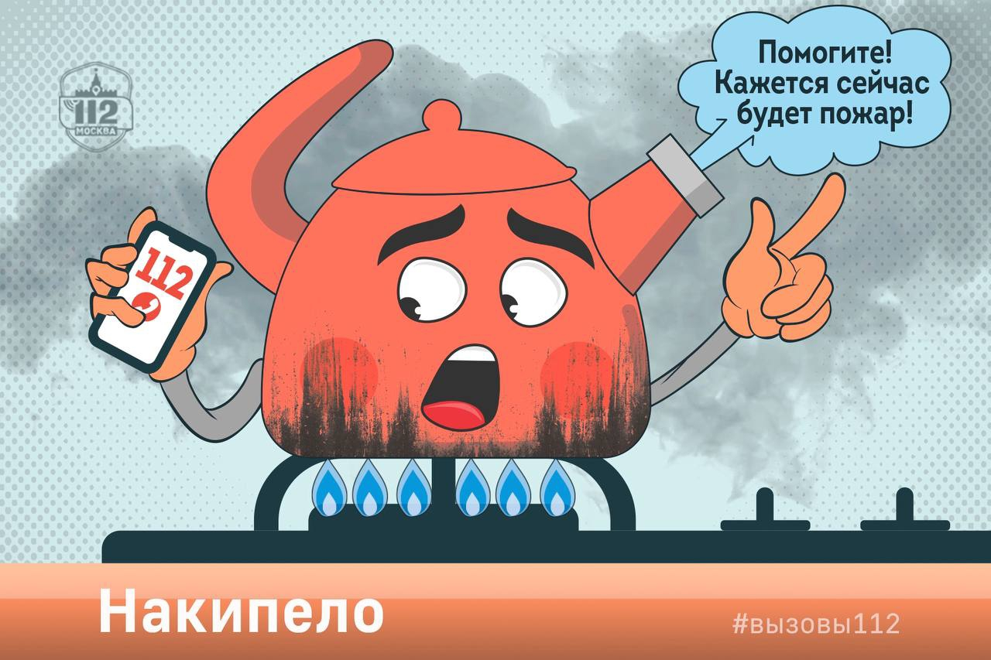

Такое простое изобретение, как свисток для чайника, появилось еще в 1921 году для одной цели – не бегать к плите и не проверять каждые пять минут, закипела ли вода.
Но есть у свистка для чайника еще одно неочевидное полезное свойство – он может послужить сигналом тревоги.
В Службу 112 Москвы обратилась женщина, которая прогуливалась вдоль жилого дома с собакой и продолжительное время слышала свист чайника, который никак не унимался.
«Возможно, человеку стало плохо или он забыл его выключить. Я уже даже прошлась по соседям и выяснила, что это, скорей всего, квартира на втором этаже. Пожалуйста, помогите, как бы пожара не случилось», - беспокоилась заявительница.
Благодаря бдительной соседке оператор Службы 112 Москвы оперативно вызвал на место необходимые службы, чтобы предотвратить «накипающую» с каждой минутой ситуацию.
А мы хотим напомнить:
кастрюля начинает жарить сразу после того, как заканчивает варить!
- Какая бы еда или напиток не находились внутри, жидкость выкипает, и еда начинает тлеть. Это может привести к пожару, а тление с выделением углекислого газа к отравлению.
- Выкипевшая жидкость также может залить газовую конфорку и погасить пламя. Если на плите не установлены специальные датчики, перекрывающие подачу газа, то это может привести к серьезным последствиям. Поэтому не стоит оставлять кастрюлю или чайник кипеть в одиночестве – составьте им компанию на кухне или возьмите за привычку заводить таймер, например, на телефоне.
- Не оставляйте на плите еду, если вам нужно куда-то отлучиться из дома, даже на несколько минут, ведь дверь может случайно закрыться.
- Обязательно проверяйте перед сном и уходом из дома, выключили ли вы плиту и другие электроприборы.
Безопасность вашего дома – в ваших руках!
В случае возникновения опасной ситуации обращайтесь за помощью по единому номеру вызова экстренных служб «1️12»

